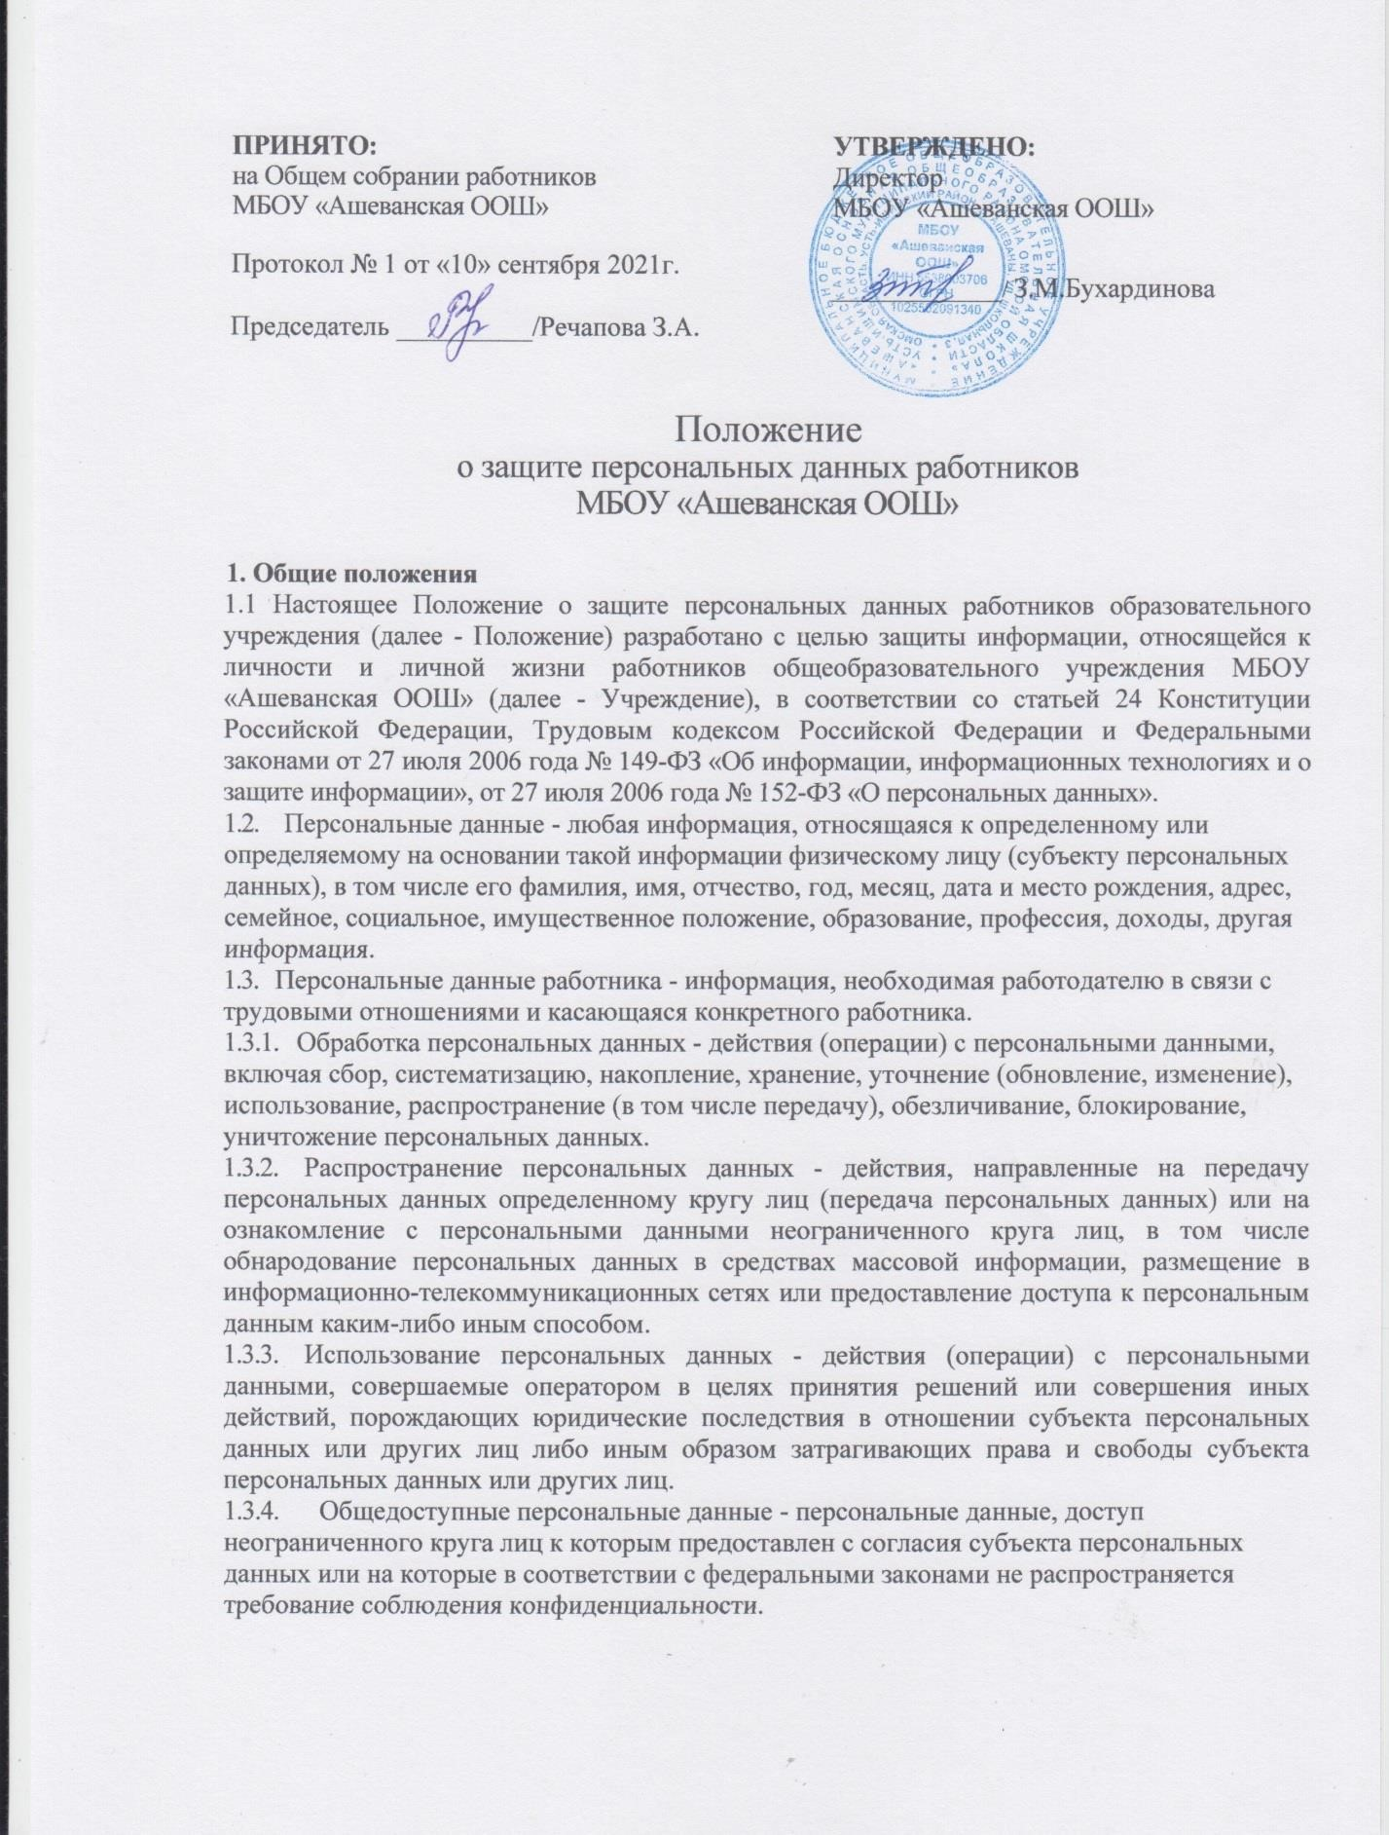

2.4. Учреждение не имеет права получать и обрабатывать персональные данные работника о его политических, религиозных и иных убеждениях и частной жизни без письменного согласия работника.
2.5. Учреждение вправе осуществлять сбор, передачу, уничтожение, хранение, использование информации о политических, религиозных, других убеждениях и частной жизни, а также информации, нарушающей тайну переписки, телефонных переговоров, почтовых, телеграфных и иных сообщений работника только с его письменного согласия или на основании судебного решения.

Хранение и использование персональных данных
3.1. Персональные данные работников учреждения хранятся на бумажных носителях.
3.2. В процессе хранения персональных данных работников должны обеспечиваться:

- требования нормативных документов, устанавливающих правила хранения
конфиденциальных сведений;
- сохранность имеющихся данных ограничение доступа к ним, в соответствии с законодательством Российской Федерации и настоящим Положением;
- контроль за достоверностью и полнотой персональных данных, их регулярное обновление и внесение по мере необходимости соответствующих изменений.
3.3. Доступ к персональным данным работников имеют:
- директор;
- заместители директора;
- иные работники, определяемые приказом руководителя образовательного учреждения в пределах своей компетенции.

  - Помимо лиц, указанных в п. 3.3. настоящего Положения, право доступа к персональным
данным работников имеют только лица, уполномоченные действующим законодательством.
  - Лица, имеющие доступ к персональным данным обязаны использовать персональные данные работников лишь в целях, для которых они были предоставлены.
  - Ответственным за организацию и осуществление хранения персональных данных работников учреждения является заместитель директора, в соответствии с приказом руководителя образовательного учреждения.
  - Персональные данные работника отражаются в личной карточке работника (форма Т- 2), которая заполняется после издания приказа о его приеме на работу.

Передача персональных данных
4.1. При передаче персональных данных работников другим юридическим и физическим лицам учреждение должно соблюдать следующие требования:
4.2. Персональные данные работника не могут быть сообщены третьей стороне без письменного согласия работника, за исключением случаев, когда это необходимо для предупреждения угрозы жизни и здоровью работника, а также в случаях, установленных федеральным законом.
4.3. Лица, получающие персональные данные работника должны предупреждаться о том, что эти данные могут быть использованы лишь в целях, для которых они сообщены. Общеобразовательное учреждение должно требовать от этих лиц подтверждения того, что это правило соблюдено. Лица, получающие персональные данные работника, обязаны соблюдать режим конфиденциальности. Данное положение не распространяется на обмен персональными данными работников в порядке, установленном федеральными законами.
4.4. Передача персональных данных работника может быть осуществлена в установленном действующим законодательством порядке только в том объеме, который необходим для выполнения указанными представителями их функций.

Права работника на обеспечение защиты персональных данных
5.1. В целях обеспечения защиты персональных данных, хранящихся в учреждении, работники, имеют право:
5.1.1. Получать полную информацию о своих персональных данных и их обработке.
5.1.2. Свободного бесплатного доступа к своим персональным данным, включая право на получение копии любой записи, содержащей персональные данные работника, за исключением случаев, предусмотренных федеральными законами. Получение указанной информации о своих персональных данных возможно при личном обращении работника, – к заместителю директора, ответственному за организацию и осуществление хранения персональных данных работников.
5.1.3. Требовать об исключении или исправлении неверных или неполных персональных данных, а также данных, обработанных с нарушением требований действующего законодательства. Указанное требование должно быть оформлено письменным заявлением работника на имя руководителя учреждения.
При отказе руководителя учреждения исключить или исправить персональные данные работника, работник имеет право заявить в письменном виде руководителю образовательного учреждения о своем несогласии, с соответствующим обоснованием такого несогласия. Персональные данные оценочного характера работник имеет право дополнить заявлением, выражающим его собственную точку зрения.
5.1.4. Требовать об извещение учреждением всех лиц, которым ранее были сообщены неверные или неполные персональные данные работника обо всех произведенных в них исключениях, исправлениях или дополнениях.

Обязанности субъекта персональных данных по обеспечению достоверности его персональных данных
6.1. В целях обеспечения достоверности персональных данных работники обязаны:
6.1.1. При приеме на работу в учреждение представлять уполномоченным работникам достоверные сведения о себе в порядке и объеме, предусмотренном законодательством Российской Федерации.
6.1.2. В случае изменения персональных данных работника: фамилия, имя, отчество, адрес места жительства, паспортные данные, сведения об образовании, состоянии здоровья (вследствие выявления в соответствии с медицинским заключением противопоказаний для выполнения работником его должностных, трудовых обязанностей и т.п.) сообщать об этом в течение 5 рабочих дней с даты их изменений.

Ответственность за нарушение настоящего положения
7.1. За нарушение порядка обработки (сбора, хранения, использования, распространения и
защиты) персональных данных должностное лицо несет административную ответственность в соответствии с действующим законодательством.
7.2. За нарушение правил хранения и использования персональных данных, повлекшее за собой материальный ущерб работодателю, работник несет материальную ответственность в соответствии с действующим трудовым законодательством.
7.3. Материальный ущерб, нанесенный субъекту персональных данных за счет ненадлежащего хранения и использования персональных данных, подлежит возмещению в порядке, установленном действующим законодательством.
7.4. Учреждение вправе осуществлять без уведомления уполномоченного органа по защите прав субъектов персональных данных лишь обработку следующих персональных данных: • относящихся к субъектам персональных данных, которых связывают с оператором трудовые отношения (работникам);
- Полученных оператором в связи с заключением договора, стороной которого является субъект персональных данных, если персональные данные не распространяются, а также не предоставляются третьим лицам без согласия субъекта персональных данных и используются оператором исключительно для исполнения указанного договора и заключения договоров с субъектом персональных данных;
- являющихся общедоступными персональными данными;
- включающих в себя только фамилии, имена и отчества субъектов персональных данных;
- необходимых в целях однократного пропуска субъекта персональных данных на территорию учреждения или в иных аналогичных целях;
- включенных в информационные системы персональных данных, имеющие в соответствии с федеральными законами статус федеральных автоматизированных информационных систем, а также в государственные информационные системы персональных данных, созданные в целях защиты безопасности государства и общественного порядка;
- обрабатываемых без использования средств автоматизации в соответствии с федеральными законами или иными нормативными правовыми актами Российской Федерации, устанавливающими требования к обеспечению безопасности персональных данных при их обработке и к соблюдению прав субъектов персональных данных. Во всех остальных случаях руководитель учреждения обязан направить в уполномоченный орган по защите прав субъектов персональных данных соответствующее уведомление.

